Ležákoviny

Pisálci: Hana Stejskalová
Dominika Kozlová
Aneta Dalecká

Rubriky: MusicStars
Zvířata
Zábava
atd.

Rozjezd

Tak zase po dlouhých dvou měsících se znovu setkáváme u novin Ležákoviny. Ta krásná doba prázdnin utekla až moc rychle a nás čeká poslední rok práce tohoto plátku. Avšak ne všech nás, protože do našeho týmu redaktorů přibily i další tři dost schopné osůbky. Takže jsme se již rozšířili na šest, a proto se máte možnost těšit na „new“ záležitosti. Stálé rubriky, ale i v podání mladších spolunávštěvníků školy. Celých deset dlouhých měsíců znovu prožijeme spolu, o přestávkách, před písemkami a všech školních útrapách. Nebudeme si ale malovat vzdušné zámky, ono to nebude vždycky tak pozitivní. Pro nás všechny přišel ten obrovský šok 1. září, kdy jsme se znovu shledali za lavicemi připraveni k novým zážitkům. Pěkně vyhřátými kostmi, hlavou plnou zážitků a celí krásně fit a relaxací překypení. Čas se rozbíhá a ty zážitky nejsou zase tak bezvadné, jak jsme si všichni malovali. Už to samozřejmě přišlo, otravné písemky, domácí dlouhodobé přípravy a k tomu ještě to otravné nijak zářné počasí, co teda letní tropy nepřipomínají. Doufám, že to nikdo z vás nevzdá a bude se též jako my prát zuby nehty o to, abychom tenhle rok zase propluli co nejlépe a zanechali po sobě viditelnou (samo, že v tom dobrém světle) stopu. A ono, i když se teď děsíme ze všeho toho učení a neustálého učitelského komanda, uteče ten rok jako voda a my se zase bude marně těšit na ten první školní den s doufáním, že třeba se něco ve škole změní, ale jednu věc vám můžu slíbit. Nic se nezmění!!!! I když pro nás, pár lidiček z „devítek“, přece ano, čeká nás něčeho konec i začátek. Jak se s tím i letošní rok museli prát malí prvňáčci. Zdárně jsme se zase sešli všichni ve škole, i když nám to dělalo fakt hooodně velké problémy, tak jsme se na vás těšili a připravili další číslo novinek jenom pro vás (to byl samozřejmě vtip!). A tak teda přejeme všem hodně úspěchů, spoustu dobrých známek a žádné větší konflikty jak ve škole, tak ani v osobním životě. Proč si ještě sám zbytečně ten život znepříjemňovat, že?

Tak dost té sentimentality a žádné výmluvy na lenost, už jste si museli po měsíci zvyknout a rychle otočte, čeká vás tady další nabité číslo informacemi a news z naší školy.

- Prvního září 2008 přivítala naše škola nové prvňáčky. Pro nové žáčky byly otevřeny dvě třídy - I.A a I.B pod vedením paní učitelek Mgr.Marcely
Dejlové (I.A) a Mgr.Jany Řezníčkové(I.B).
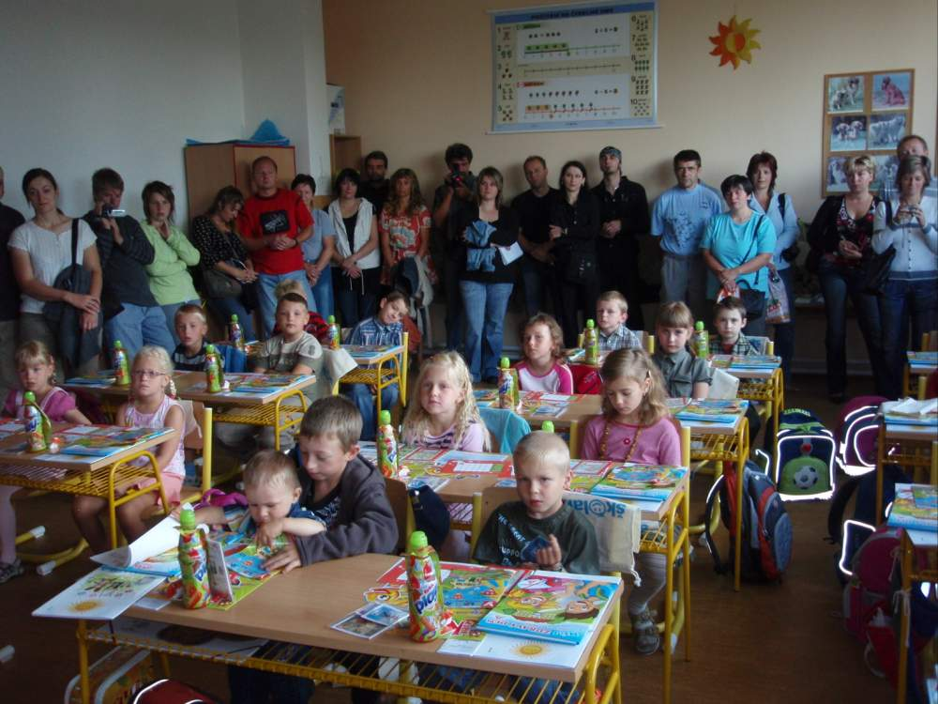

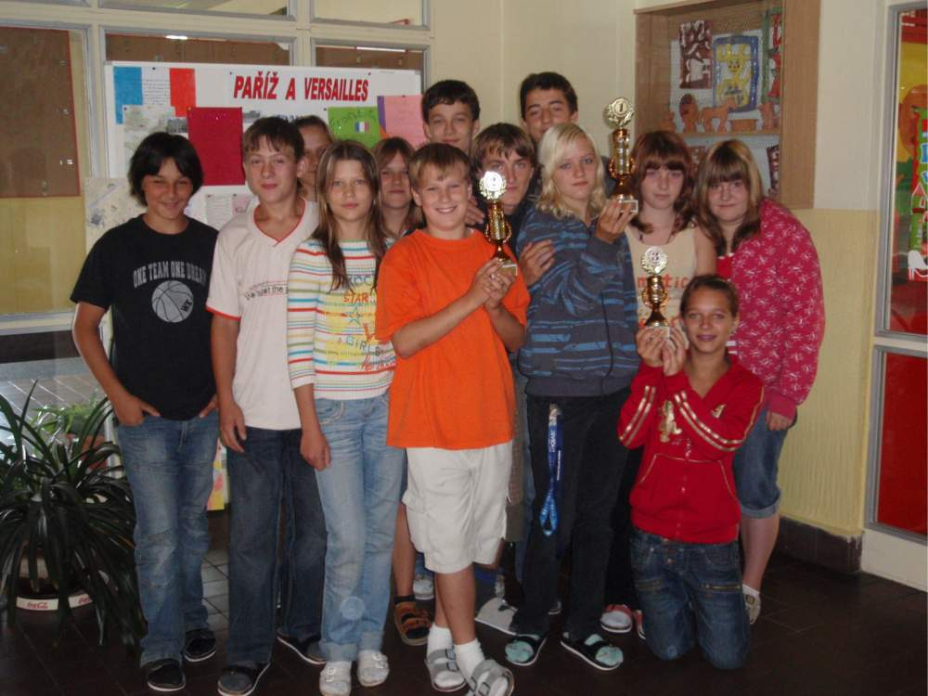
- Dne pátého září se naši žáci zúčastnili branného dne. „Osmáci“si vedli přímo výborně!Vybojovali totiž hned první tři místa.

- Naše škola se stala v letošním školním roce PARTNERSKOU ŠKOLOU Nakladatelství Fraus.
Gratulujeme!

- VŠEM PRVŇÁČKŮM (A NEJENOM JIM) PŘEJEME CO NEJVÍCE ŠTĚSTÍ A ÚSPĚCHŮ V TOMTO ŠKOLNÍM ROCE!
Anakonda velká
Anakonda velká je velký had z čeledi hroznýšovitých. Anakonda velká je nejtěžším hadem světa. O anakondě kolují hrůzostrašné historky, amazonští Indiáni ji nazývají „Požírač lidí“. Je pravda, že cítí-li se anakonda ohrožena, nebojí se bez zaváhání zaútočit i na člověka. To samé lze ovšem říci i o jiných, a daleko menších hadech. Bohužel, i anakonda se stává obětí chamtivosti člověka. Poptávka po hadí kůži je stále vyšší než nabídka, a tak je tvrdě pronásledována. Navíc je anakonda velkou pochoutkou pro místní domorodce.
Má olivově nebo žlutohnědě zbarvené tělo, s okrouhlými tmavými, až černými skvrnami. Od očí se až ke koutkům tlamy táhnou nažloutlé, bílošedé, nebo načervenalé, černě olemované proužky. Její mláďata jsou zbarvena velice pestře.
Dorůstá podobně jako krajta mřížkovaná až do délky 10 - 11 metrů, ovšem je daleko těžší. Osmimetrová anakonda může mít hmotnost až kolem 250 kg, nejtěžší doložená hmotnost byla 300 kg.
Anakonda velká je snad nejvíce ze všech hroznýšovitých spjata s vodou. Její oči, vystouplé a položené navrch hlavy jsou toho důkazem. Téměř nikdy se nevzdaluje daleko od vody. Dává přednost stojaté nebo líně tekoucí vodě, velmi hojná je v záplavových oblastech. V době, kdy bažiny a řeky vysychají, upadá do stavu jakési strnulosti. Výborně plave, ve vodě vyvine značnou rychlost a obrovskou sílu. Na souši se pohybuje pomalu.
Obývá tropické pralesy Jižní Ameriky, zejména pak povodí řeky Amazonky. Je možno ji spatřit v Brazílii, Kolumbii, Peru, Venezuele, Guayaně a na Trinidadu.
V potravě není vybíravá, v přírodě loví kajmany, želvy a ryby, ale i ptáky, kapybary, a jiné savce. V zajetí se krmí savci a ptáky přiměřené velikosti.
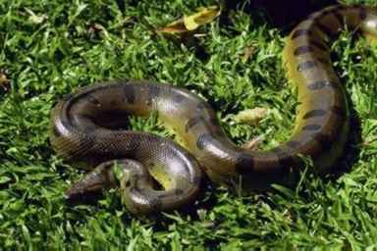
Filmotéka

Je tu nová rubrika „Filmotéka.“ V každém čísle budou jako vždy premiéry některých filmů a teď novinka – na jeden film (který si vyberu já a bude se mi líbit) bude takzvaná jako by recenze. Tak doufám, že budu vybírat to, co se vám bude líbit (aspoň trošku).

Děti noci
Premiéra: 25. 9

2 dny v Paříži
Premiéra: 25. 9

Kauza Litviněnko
Premiéra: 25. 9

Letopisy Narnie: Princ Kaspian

Režie: Andrew Adamson
Hrají: Ben Barnes, Skandar Keynes, Anna Popplewell, William Moseley, Peter Dinklage, Georgie Henley, Liam Neeson, Tilda Swinton, Warwick Davis, Predrag Bjelac, Sergio Castellitto, Simón Andreu, Pierfrancesco Favino, Klára Issová, Jiří Krytinář, Yemi Akinyemi
Délka: 147 minut

Skříň je pryč, Bílá čarodějnice je mrtvá a Aslana přes tisíc let nikdo neviděl. Letopisy Narnie: Princ Kaspian je druhým pokračováním ságy, která započala v roce 2005 uvedením obrovsky úspěšného filmu Letopisy Narnie: Lev, čarodějnice a skříň. V tomto novém filmu se ale sourozenci Pevensieovi – Peter, Zuzana, Edmund a Lucie – vracejí do velmi odlišné země, než jakou na konci jejich minulého dobrodružství opustili. Zemi vládne železnou rukou zlý král Miraz a narnijská bájná stvoření a mluvící zvířata se ukrývají. Sourozenci, povolaní zpět z válkou sužované Anglie, se musejí pokusit o záchranu mírumilovných narnijských obyvatel a pomoci zpátky na trůn jeho náležitému dědici, mladému princi Kaspianovi

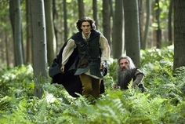

Přestože premiéra tohoto filmu byla už 19. 6, tak jsem ho ještě neviděla. Byl i v hlineckém kině, ale to jsem nějak prošvihla. Hodně se na něj těším a doufám, že ho někdy uvidím.
Lidičky, přišel nový školní rok a s ním i změna!!! A jaká?? Rozhodli jsme se udělat z rubriky CESTOVÁNÍ PRSTEM PO MAPĚ podobnou, ale přece jen trochu jinou rubriku, která nese název

V této rubrice se mění to, že nebudeme jako výletníci projíždět státy, ale hlavní města. Tak a jako první si dáme:

Protože je u nás na škole momentálně aktuální – před pár dny se přijelo ze zájezdu…

Rozloha: 105, 4 km²
Počet obyvatel: 2,153,600 (2005)
Hustota zalidnění: 20,433 obyv. / km²
Správa města
- starosta: Bertrand Delanoë
- oficiální web: www.paris.fr

Nejvýznamnější čtvrti: Île de la Cité a Île St-Louis: katedrála Notre Dame, věznice Conciergerie, kaple Sainte-Chapelle
Marais: Place des Voges
Beaubourg a Les Halles: náměstí Forum des Halles, Centre Pompidou
Tuilerie: zahrada Tuilerie, Palais Royal
Opéra: divadlo Opéra National de Paris, kostel St. Marie-Madeleine
Champs-Elysées: Vítězný oblouk, Palais de l‘Elysée
Montmartre: náměstí Pigalle – Moulin Rouge, bazilika Sacré Coeur,
Invalides: Eiffelova věž, Invalidovna
St-Germain-des-Prés: kostel St. Germain des Prés, Museum d‘Orsay
Quartier Latin (Latinská čtvrť): Sorbonna, Pantheon
Luxemburg: Lucemburský palác, kostel St. Sulpice
Montparnasse: mrakodrap Tour Montparnasse, katakomby
Zajímavá místa: Katedrála Notre Dame
Louvre
Vítězný oblouk
Invalidovna
Conciergerie
Sainte – Chapelle
Bazilika Sacré Coeur
Eiffelova věž
La Défense
Grande Arche (Velký oblouk)
Centre Pompidou
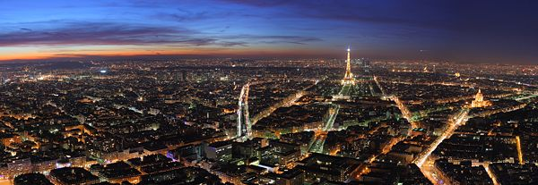
MusicStars
Přes letní měsíce nás čekala spousta šokujících hudebních změn a přeměn. Hlavní „Bum“ přinesly všechny festivaly a koncerty na našem území, které vážně stály za to a rojily se jeden za druhým. Přišlo i nové vydaní docela slušných kousků v oblasti cédéček, ale spousta výborných záležitostí se teprve chystá. Tak tedy dalším hudebním měsícům vstříc! Čeká nás hvězdná budoucnost, teda aspoň tak si to maluju!

Pro příznivce PowerPopové scény

Aloha from Hell
Možná až moc přestylizovaná group z Německa
Složení: Vivien Bauernschmidt
Felix Keith
Max Forman
Andreas Gerhard
Vznik:2006
Styl:PowerPop s lehounkým náznakem rocku
Původ:Německo
Cd: No More Days To Waste
Naše hodnocení:Jediné kladné asi to, že zpívají anglicky. Jinak „přesnej kopírák“ Paramore až s tím rozdílem, že Paramore dělají slušný Rock. AFH mi přijde jako banda kluků, co mají image, jak největší „emaři“ v Evropě a blonďatá slečna udržuje slaďoučkou nálepku zlobivé holčičky. Nevím, ale tohle mě vážně nenadchlo, spíš naopak.

MusicStars pro znalce české scény
Niceland

Dost zajímavá osůbka, možná na naše končiny až moc zajímavá

Vlastní jméno:Michal Motyčka
Původ:CZ
Cd: Little Black Book
Styl:Alternative rock s přemírou melancholie
Hity:Come on
Naše hodnocení:Tenhle týpek s černým kocourem mě vážně zaujal. Milý nenáročný Rock občas bodne a to provedení Coldplay a Placebo po česku není vůbec špatné.Niceland má bezpochyby styl a ty „depkoidní“ tóny a anglicky prožitý zpěv mě vážně nadchnul. Na naší českou hudební scénu velice zdařilé.
Paříž, Francie – 21. 9 – 25. 9

Neděle 21. 9 – Ve dvě hodiny odpoledne se odjíždělo. V Praze se k nám přidala i paní průvodkyně. Večer už jsme byli v Německu.

Pondělí 22. 9 – V osm hodin ráno jsme dorazili do Paříže. Program: Tuilerijské zahrady, Velký a Malý palác, Champs Elysées, Invalidovna, Vítězný oblouk a Eiffelova věž. I když byl každý unavený cestou v autobuse i celodenním chozením, tak „Eiffelovka“ stála za to.

Úterý 23. 9 – Ráno v osm skvělá snídaně, asi v devět odjezd autobusem do Versailles. V jednu jízda do moderní čtvrti La Defence. Nákupy ve velkém nákupním centru, kde si jeden z nás koupil obrovského medvěda za 59 euro. Potom Sacré-Coeur. Náměstí malířů, zase nákupy a odjezd na hotel. Večer nekonečné čekání na sprchy.

Středa 24. 9 – Zase skvělá snídaně. A čekalo nás celodenní chození. Univerzita Sorbona, Panthéon, pařížská radnice, Centre Pompidou, Notre Dame, Louvre a projížďka lodí po Seině. Na které se někteří bavili s Holanďany. Potom odjezd z města snů do ČR. Docela náročný den, ale ta večerní Paříž a osvětlené památky…

Čtvrtek 25. 9 – Ve tři hodiny odpoledne příjezd do Hlinska a návrat do reality.

Strašně jsme si to užili. Teď, doufám, mluvím za všechny, že to bylo naprosto nádherné. Klidně bych tam ještě pár dní zůstala.

Noční Eiffelovka Všichni před Eiffellovou veží
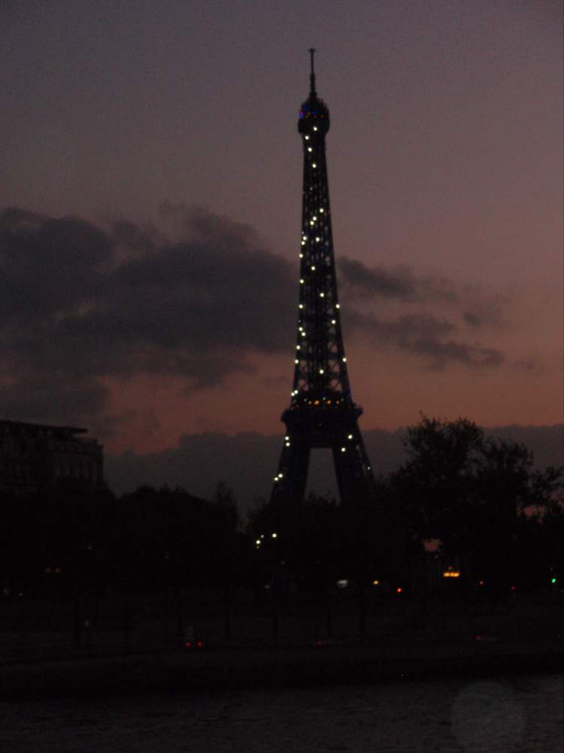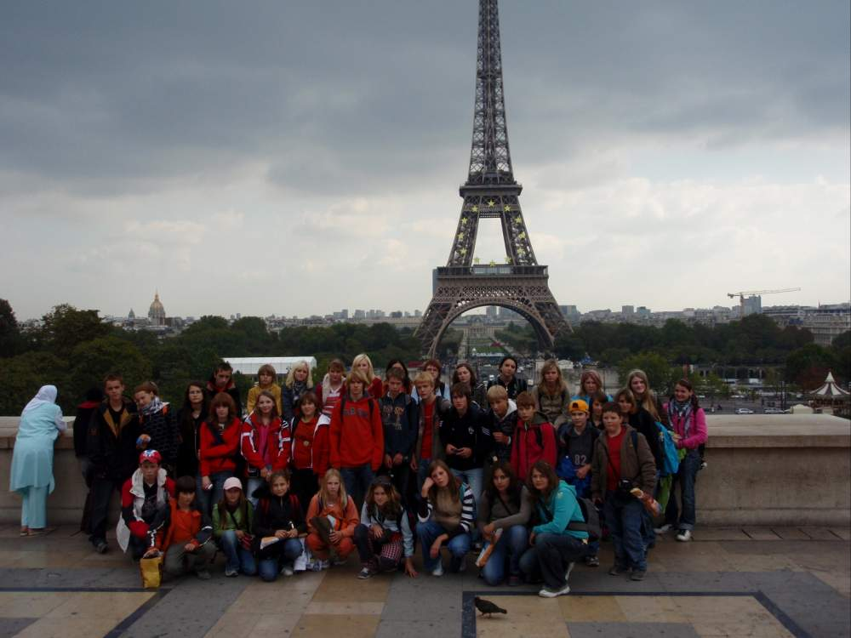
Notre Dame Presing ve výtahu na Eiffelovku zahrady ve Versailles
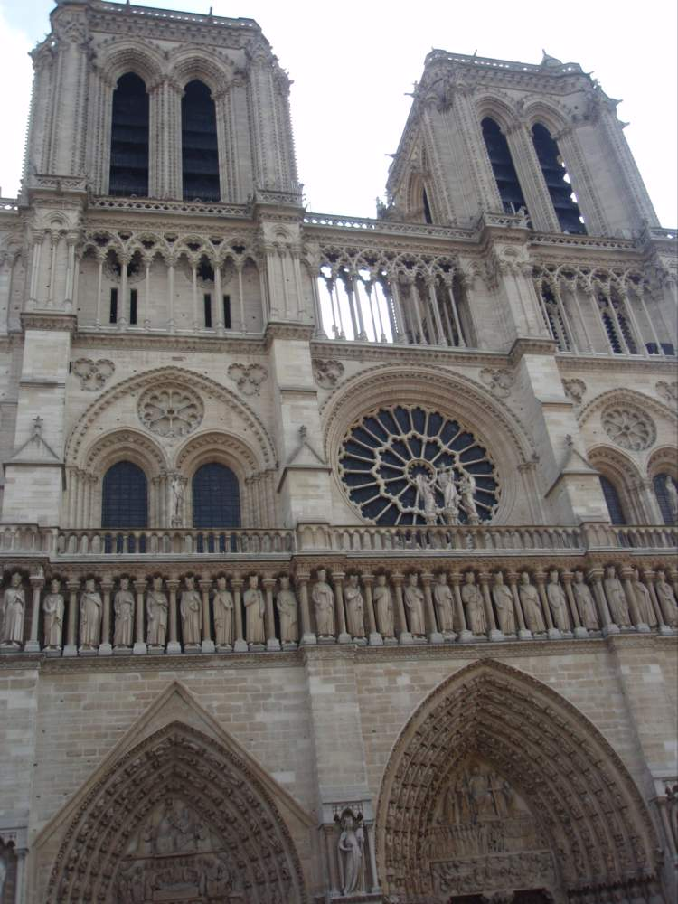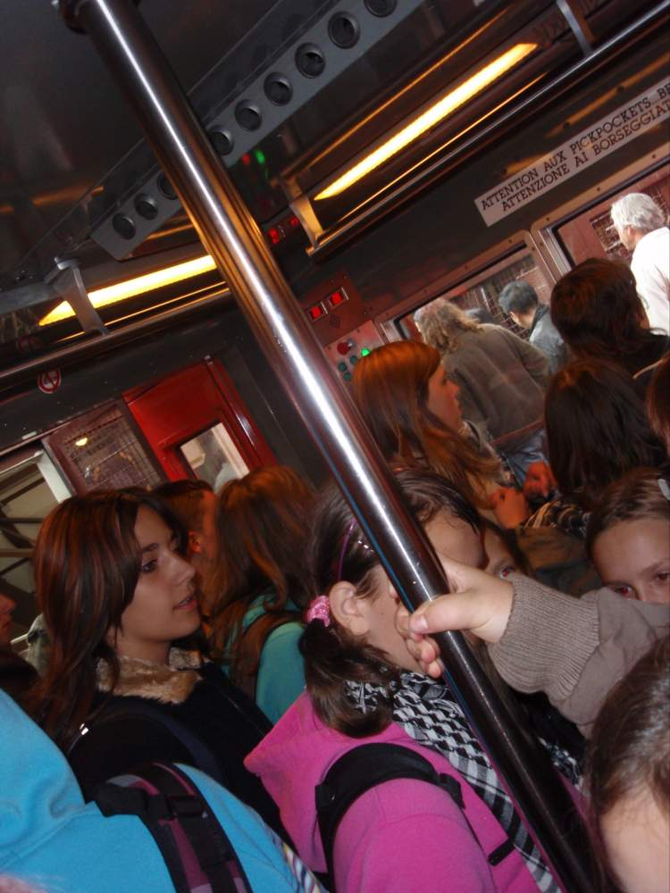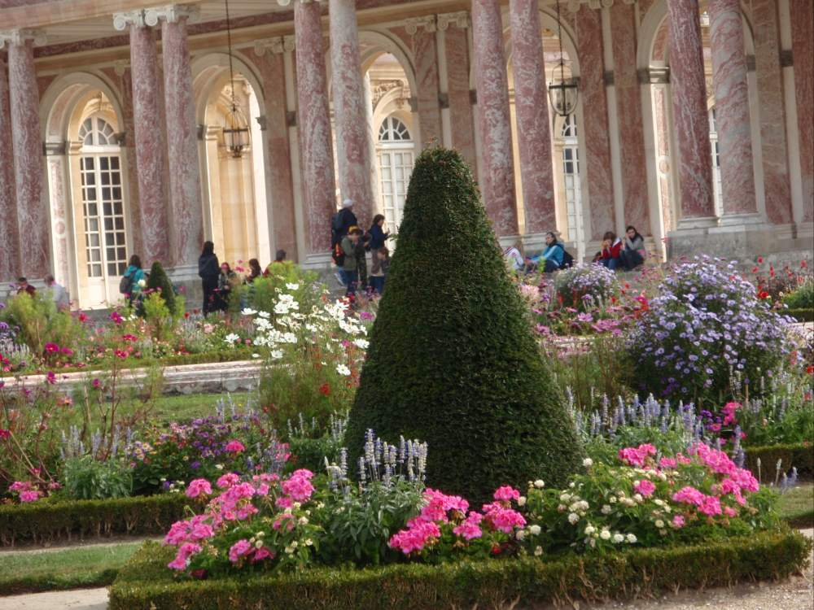

Bylo toho mnohem víc, ale nebudeme plýtvat barvou školy.
Šprťárna
A je tu nový díl rubriky šprťárna s další starou civilizací s názvem

1000 p. n. l. až 1500 n. l.
Mayové jsou původní obyvatelé jižního Mexika a severní části Střední Ameriky. Počátkem 21. století žije něco okolo 6 miliónu Mayů. Někteří se téměř integrovali do moderní kultury, která je obklopuje, jiní pokračují ve svých tradicích a často mají jako mateřštinu jeden z mayských jazyků. Největší součastná mayská populace je v mexických státech Yucatán, Campeche, Quintana Roo, Tabasco a Chiapas, dále jsou ve Střední Americe Mayové ve státech Belize, Guatemala a v západních provinciích Hondurasu a El Salvadoru.

Machu Picchu
(Starý vrcholek) jsou ruiny předkolumbovského inckého kultovního místa v peruánských Andách. Nacházejí se na horském sedle 400 metrů nad řekou Urubamba, asi 70 km severozápadně od Cuzca. Předpokládá se, že Machu Picchu nechal postavit Pachacútec Yupanqui v první polovině 15. století.
Ruiny objevil v roce 1911 americký archeolog z Yalské univerzity Hiram Bingham. Ten se domníval, že nalezl pozůstatky bájného města Vilcabamba. Dne 7. 7. 2007 bylo Machu Picchu zařazeno mezi nových sedm divů světa.

Školní perličky
1.Běhá po chodbě nedovolenou rychlostí. 2.Během vyučování často odbíhá na záchod a klouže se po zábradlí. Při jednom dojezdu uhodil pana ředitele do tváře pěstí. 3. Bez dovolení se líbala se spolužákem, při vyzvání k přestání se na mně otočila a řekla "Chcete se přidat?" 4. Bez dovolení vyhodila žáka vaše dcera z okna přitom, že žák vážil víc jak 100kg a vaše dcera to dokázala, udělujeme, pochvalu,ale dovolte jí, ať se příště dovolí.

Lidičky… Ty „prázky“ už utekly… Přišla škola… Tak si s trochou optimismu řekneme, že už za necelých 10 měsíců budou zase letní prázdniny… No, to už neřešme… Dneska je hlavní to, že jsme se zase tak mile shledali. Tak na ten začátek roku v rubrice!

dáme něco mocinky moc lehkého, třeba o České republice!!

1) Nejvyšší bod??
a) Sněžka – 1602m
b) Sněžka – 1206m
c) Sněžka – 1620m
2) Nejdelší řeka??
a) Labe
b) Vltava
c) Morava
3) Naše měna??
a) euro
b) česká koruna
c) československá koruna
4) Hlavní město??
a) Brno
b) Plzeň
c) Praha
5) Kolik máme krajů??
a) 14
b) 13
c) 12
6) Počet obyvatel??
a) 10 424 926
b) 1 424 926
c) 12 424 926
7) Náš prezident??
a) Václav Havel
b) Václav Klaus
c) Jan Švejnar
8) Největší přehrada??
a) Orlík
b) Slapy
c) Lipno
9) Státní jazyk??
a) Němčina
b) Angličtina
c) Čeština

Správné odpovědi: 1)a, 2)b, 3)b, 4)c, 5)a, 6)a, 7)b, 8)c, 9)c
Zábava

1.
Z policejního protokolu:
Otisky prstů nebylo možné sejmout, protože pachatel, na co sáhl, ukradl…..

2.
Víte jaký je rozdíl mezi chytrou ženskou a yettim?
Yettiho prý už viděli.

3.
Potkají se dva cikáni.
„Štefane, kam jdeš?“
„Do Kotvy, jdu si koupit svetr.“
„Jestli tě nechytnou, kup mi taky jeden.“

4.
Co má společného živý a mrtvý policajt?
IQ
5.
Pane doktore, co mi je?
Hmm, to ukáže pitva.

6.
Černoch s papouškem na rameni vejde do obchodu a prodavačka praví:
„Ten je ale krásný, odkud ho máte?“
„Z Afriky, tam je jich plno.“ Odpoví papoušek

7.
Jak se řekne čínsky:
Skokan na lyžích?
.
Dole na kaši.

8.
Česko-japonský překladový slovník:

Trenky fučimi-nakule
Prodavačka šidilidi
Atomová bomba samajama domyfuč
Potápěč čumizgumy
Walkman niči-uši
Mimino čumizfusaku

